**LOS ECOSISTEMAS MONTAÑOSOS**

 (en España el 40% del territorio) constituyen el enlace imprescindible entre ecología y economía por la cantidad y calidad de su diversidad biológica y el valor añadido y exclusividad que aportan sus servicios y sus productos.

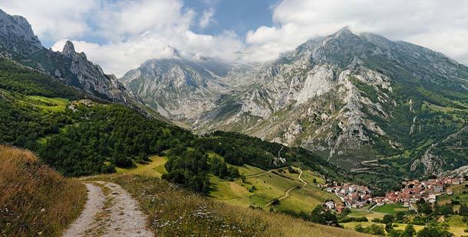Son, con esos argumentos, la pieza clave de la red Natura 2000.

Uno de los aforismos más extendidos en el ámbito medioambiental ("Sin ecología no hay economía") cobra pleno sentido gracias a ellos, porque las montañas aprovisionan bienes y servicios esenciales para la vida, reservan agua, modulan el clima y son el soporte fundamental de numerosas actividades energéticas, agrarias, ganaderas, forestales, o turísticas.

Con la intención de promocionar los productos de montaña se celebra hoy el Día Internacional de las Montañas, una fecha institucionalizada por Naciones Unidas en el año 2003 para tratar de concienciar sobre la importancia de esos ecosistemas para la vida y sobre las oportunidades de desarrollo que pueden existir en ellos.

En España, las zonas de montaña ocupan el cuarenta por ciento del territorio y suponen más de la mitad de la superficie incluida en la red ecológica Natura 2000, el principal instrumento para la conservación de la biodiversidad y con el que la UE pretende asegurar la supervivencia a largo plazo de los hábitats y las especies más valiosos.